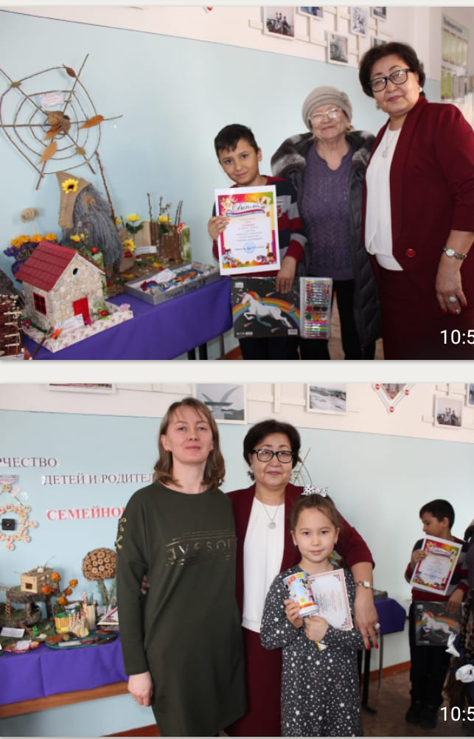
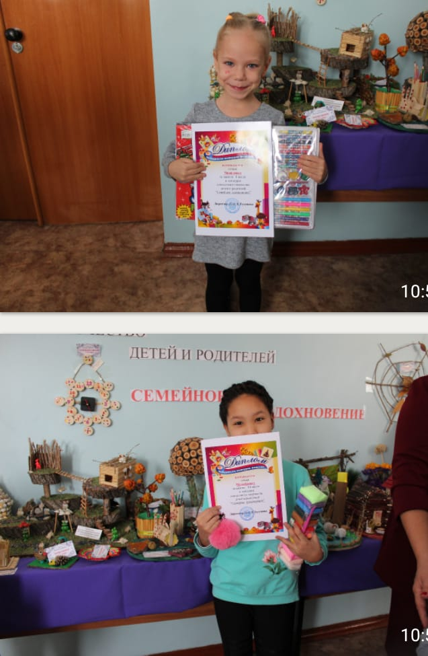
Бүгін, 1 наурыз күні мектепте ата-аналар мен балалардың "отбасылық вдохновение"бірлескен шығармашылық конкурсының қорытындысы өтті. Қолөнер жасау балалар шығармашылығында өте үлкен рөл атқарады, өйткені олар қиял мен ойлауды дамытады. Байқауға ұсынылған барлық заттар жан-жақты дайындалды. Балалар мен ата-аналар шығармашылықтарын, қиялдарын және шеберліктерін көрсетті. Ұсақ-түйектер поражали өзінің қайталанбастығымен ерекшеленеді, өзінің және жарықтылығы.Қатысушылар арасында аз қамтылған және көп балалы отбасылардың балалары болды. Конкурс жеңімпаздары: 1 орын - Черников отбасы, 2 орын - Малковых және Салимовтар отбасы, 3 орын-Малышевтар, Рыбкиндер және Бочкаревтар отбасы. Жүлдегерлер мектеп директорының сыйлығына ие болды. Қалған қатысушылар естелік сыйлықтармен және грамоталармен марапатталды . Құттықтаймыз!!!

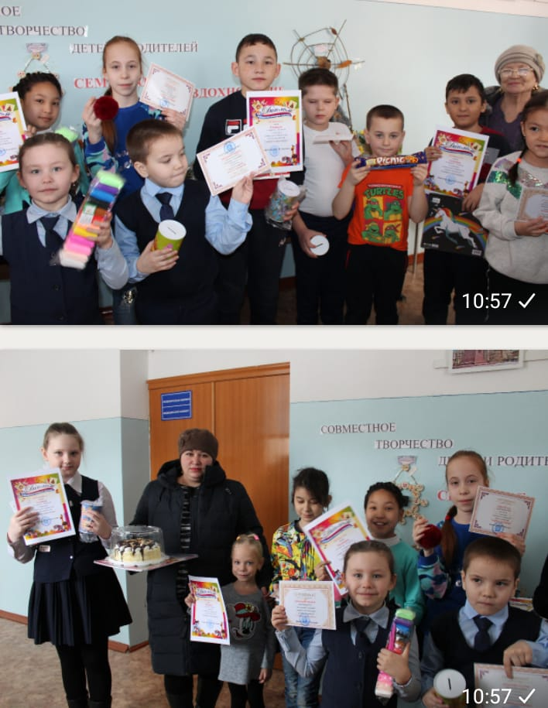

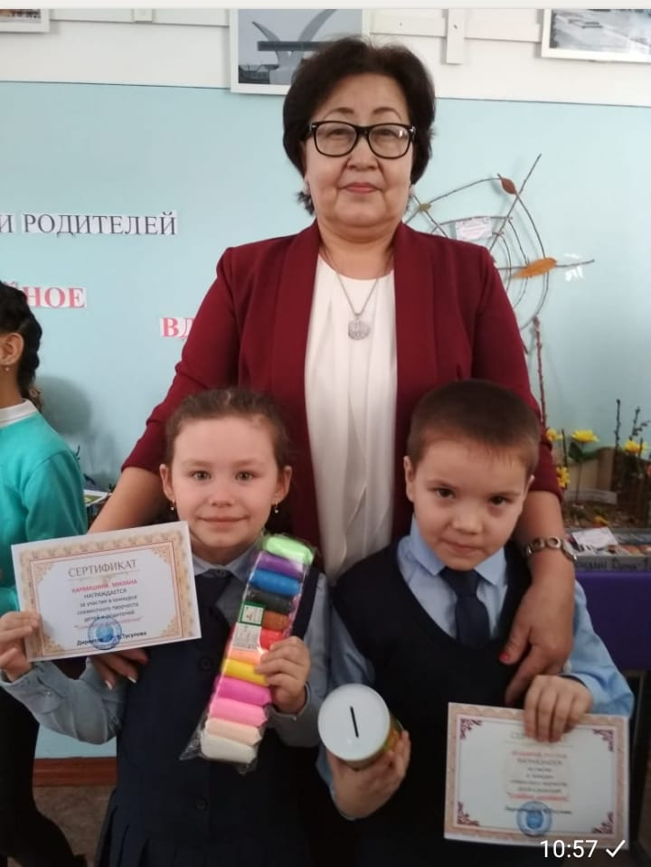
Исп.Бейсекеева З.Р.

